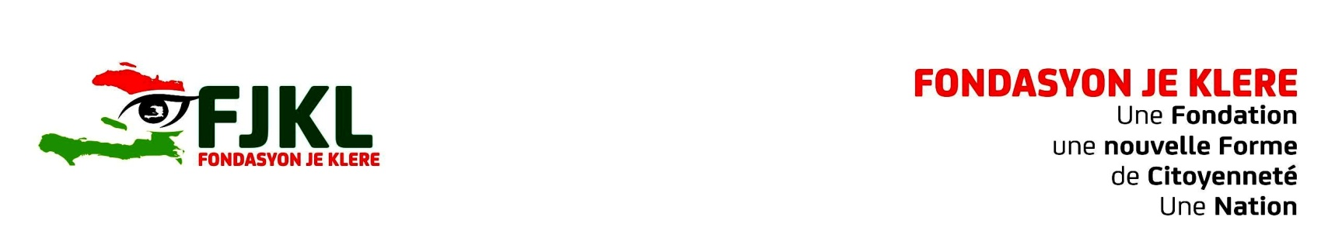

**Contact : Marie Yolène Gilles**

**Tel : (509 )3728 8466**

**Communiqué**

**Résolution de sortie de crise par la mise en place d’un pouvoir de Transition : La FJKL appelle les promoteurs de ce mouvement à faire preuve de sérieux dans leurs démarches**

La **Fondasyon Je Klere** (FJKL) a pris connaissance, à travers les réseaux sociaux, de la teneur d’une résolution signée le 21 août 2020 dans les jardins de Kiskeya appelant à la mise en place d’un pouvoir de Transition après le départ du pouvoir du Président Jovenel Moise.

La FJKL s’étonne de voir son nom figuré, vraisemblablement par erreur, sur la liste des organisations signataires de ladite résolution.

La FJKL, qui n’a ni participé ni assisté aux réunions ou discussions aboutissant à cette résolution, demande aux promoteurs de ce mouvement d’éviter de telles erreurs aux fins de préserver la crédibilité de leur mouvement.

La FJKL a la conviction que le Président Jovenel Moise ne fait que conduire le pays au jour le jour dans l’abime, mais croit que le peuple haïtien n’a pas à répéter, sous d’autres formes, l’expérience d’un pouvoir marqué par l’impréparation, la corruption, la violence, l’impunité, le pillage des maigres ressources de l’Etat comme celui de Jovenel Moise.

La FJKL n’entend pas s’associer à aucun mouvement supporté par des gens qui, comme les responsables du Pouvoir Tèt Kale (PHTK), ont des comptes à rendre à la Nation. Tout mouvement sérieux qui envisage de réaliser une TRANSITION de RUPTURE doit d’abord penser au nettoyage nécessaire à effectuer en son sein pour présenter à la Nation un projet supporté par des hommes et des femmes dignes de confiance.

**Port-au-Prince, le 24 août 2020**

**CP/FJKL 12 2482020/Résolution de sortie de crise par la mise en place d’un pouvoir de Transition : La FJKL appelle les promoteurs de ce mouvement à faire preuve de sérieux dans leurs démarches.**